Vás srdečne pozýva na:

Memoriál JUDr. J. Horvátha – v hádzanej st. žiačok
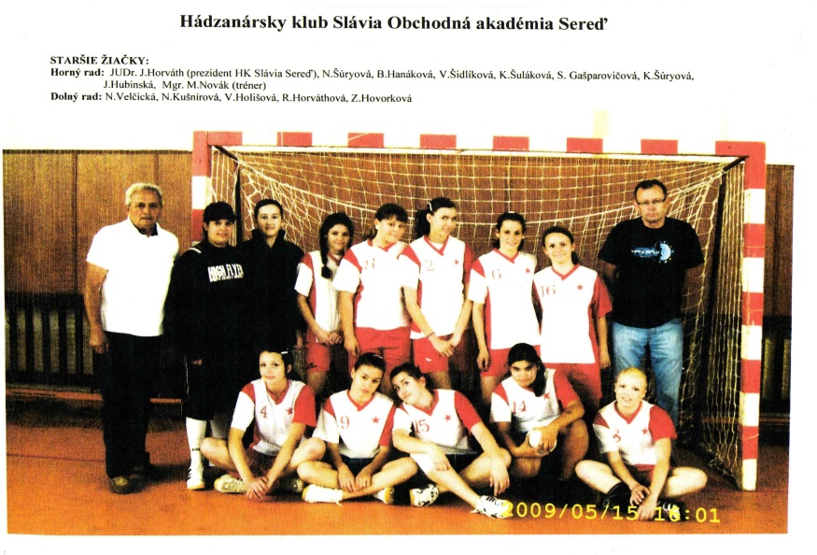
ktorý sa uskutoční dňa 20. 1.2019 – nedeľa
miesto konania: Športová hala OA Sereď – Kukučínova ul.
Začiatok: 9.00
Hrací systém: každý s každým 2x20 min.
Hrá sa podľa pravidiel SZH a EHF
Štartovné: 20, - eur
Uzávierka prihlášok: 20.12.2019
Kontakt: milannovak650@gmail.com

